精英塑胶(珠海)有限公司
企业简章：精英塑胶（珠海）有限公司是一家新成立的港资公司，位于珠海市金湾区三灶定家湾工业园，占地面积70,000平方米，标准化厂房，花园式厂区，环境优美。公司主要设计、加工、生产和销售自产的塑胶产品和五金制品以及模具的设计、维修、电镀等业务。现有800百多名员工。
招聘要求： 18-45岁，男女不限
车间环境：两班倒（一个月倒一次班），坐班。
食宿：包工作餐，包住。
福利待遇：
1、免费厂车接送员工上下班
2、公司成立多个员工俱乐部，不定期举办丰富多彩的员工活动。
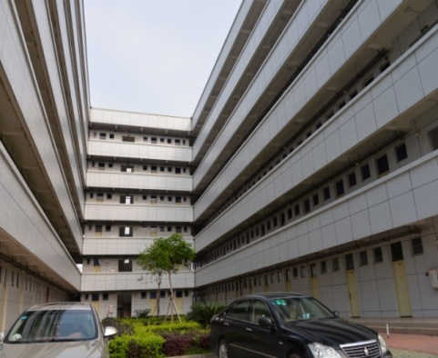
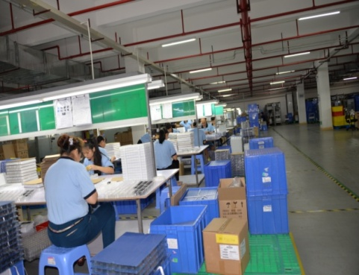
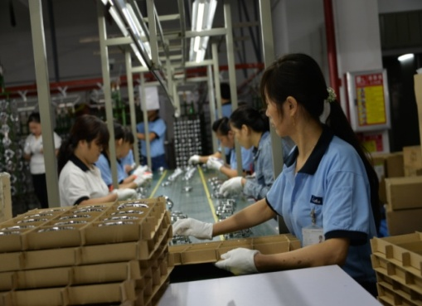
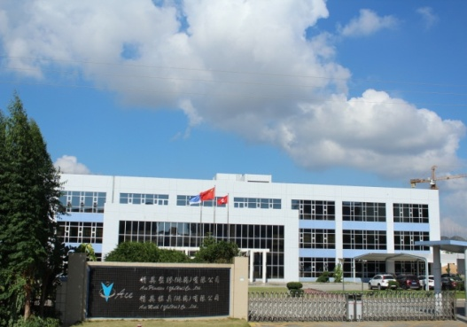
企业环境：
